ACTIVIDAD EVALUABLE 3. BD. OBLIGATORIA.

RA3. Consulta la información almacenada en una base de datos utilizando asistentes, herramientas gráficas y el lenguaje de manipulación de datos.

Criterios de evaluación

3.1 Identifica las herramientas y sentencias para realizar consultas.
3.2 Realiza consultas simples sobre una mesa.
3.3 Realiza consultas sobre el contenido de varias tablas mediante composiciones internas.
3.4 Realiza consultas sobre el contenido de varias tablas mediante composiciones externas.
3.5 Realiza consultas resumen.
3.6 Realiza consultas con subconsultas.
3.7 Realiza consultas que implican múltiples selecciones.
  - Aplica criterios de optimización de consultas.

RA4. Modifica la información almacenada en la base de datos utilizando asistentes, herramientas gráficas y el lenguaje de manipulación de datos.

Criterios de evaluación

4.1 Identifica las herramientas y sentencias para modificar el contenido de la base de datos.
4.2 Inserta, borra y actualiza datos en las tablas.
4.3 Incluye en una tabla la información resultante de la ejecución de una consulta.
4.4 Diseño guiones de sentencias para realizar tareas complejas.
4.5 Reconoce el funcionamiento de las transacciones.
4.6 Anulado parcial o totalmente los cambios producidos por una transacción.
4.7 Identifica los efectos de las distintas políticas de bloqueo de registros.
  - Adopta medidas para mantener la integridad y la consistencia de la información.

Caso práctico: Empresa de alquiler de vehículos
Contexto del caso
La empresa RentCarDAM gestiona:
- clientes
- empleados
- vehículos
- alquileres
Cada alquiler:
- lo realiza un cliente
- lo gestiona un empleado
- incluye un vehículo
- tiene fechas y precio

1. MODELO DE DATOS UTILIZADO
Tablas:
- CLIENTE
- EMPLEADO
- VEHICULO
- ALQUILER

Creación de tablas (referencia)
CREATE TABLE cliente (
id_cliente INT PRIMARY KEY,
nombre VARCHAR(40),
dni CHAR(9) UNIQUE,
telefono VARCHAR(15)
);

CREATE TABLE empleado (
id_empleado INT PRIMARY KEY,
nombre VARCHAR(40),
puesto ENUM('administrativo','comercial')
);

CREATE TABLE vehiculo (
id_vehiculo INT PRIMARY KEY,
matricula CHAR(7) UNIQUE,
marca VARCHAR(30),
modelo VARCHAR(30),
precio_dia DECIMAL(6,2),
disponible BOOLEAN
);

CREATE TABLE alquiler (
id_alquiler INT PRIMARY KEY,
fecha_inicio DATE,
fecha_fin DATE,
id_cliente INT,
id_empleado INT,
id_vehiculo INT,
FOREIGN KEY (id_cliente) REFERENCES cliente(id_cliente),
FOREIGN KEY (id_empleado) REFERENCES empleado(id_empleado),
FOREIGN KEY (id_vehiculo) REFERENCES vehiculo(id_vehiculo)
);

2. INSERCIÓN DE DATOS (DML)
INSERT INTO cliente VALUES
(1,'Ana Gómez','12345678A','600111222'),
(2,'Luis García','87654321B','600333444');

INSERT INTO empleado VALUES
(1,'Carlos Ruiz','administrativo'),
(2,'Marta Gómez','comercial');

INSERT INTO vehiculo VALUES
(1,'1234ABC','Toyota','Corolla',45.00,TRUE),
(2,'5678DEF','Seat','Ibiza',40.00,TRUE),
(3,'9012GHI','BMW','Serie 1',70.00,FALSE);

INSERT INTO alquiler VALUES
(1,'2025-03-01','2025-03-05',1,1,1),
(2,'2025-03-10','2025-03-12',2,2,2);

Si lo deseas puedes realizar más inserciones

3. CONSULTA DE DATOS (DQL)
3.1 Herramientas y sentencias
- phpMyAdmin (asistente gráfico)
- SQL → SELECT
3.2 Consulta simple sobre una tabla
Muestra todos los vehículos registrados.
SELECT * FROM vehiculo;

3.3 Consulta con JOIN interno (INNER JOIN)
Qué cliente ha alquilado qué vehículo.
SELECT c.id_cliente, c.nombre, a.id_vehiculo
FROM cliente c
INNER JOIN alquiler a ON c.id_cliente = a.id_cliente;
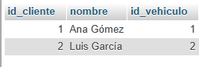

3.4 Consulta con JOIN externo (LEFT JOIN)
Muestra todos los vehículos, estén o no alquilados.
SELECT v.id_vehiculo, v.marca, v.modelo, a.id_cliente, a.fecha_inicio, a.fecha_fin
FROM vehiculo v
LEFT JOIN alquiler a
ON v.id_vehiculo = a.id_vehiculo;
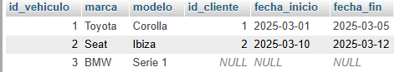

3.5 Consulta resumen (GROUP BY)
Número de vehículos por marca.
SELECT v.marca, COUNT(*) AS total_vehiculos
FROM vehiculo v
GROUP BY v.marca;
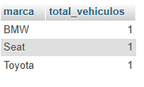

3.6 Subconsulta
Clientes que han realizado al menos un alquiler.
SELECT c.id_cliente , c.nombre , a.id_alquiler
FROM cliente c
INNER JOIN alquiler a ON c.id_cliente = a.id_cliente
;
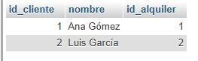
3.7 Consultas con múltiples selecciones
Vehículos caros y disponibles.
SELECT *
FROM vehiculo
WHERE precio_dia > 50
AND disponible = 1;
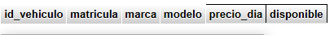
3.8 Optimización de consultas
Optimiza búsquedas por matrícula. Utiliza un índice.
SELECT *
FROM vehiculo
WHERE matricula = '1234ABC';
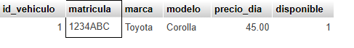
4. MODIFICACIÓN DE DATOS (DML)
4.1 Sentencias de modificación
- INSERT
- UPDATE
- DELETE

4.2 Actualizar datos
Pon el vehículo con id_vehiculo 2 no disponible.
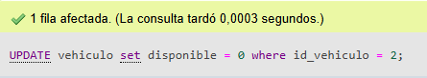
4.3 Insertar resultados de una consulta
CREATE TABLE clientes_activos (
id_cliente INT,
nombre VARCHAR(40)
);
INSERT INTO clientes_activos
SELECT id_cliente, nombre FROM cliente;
Inserta otro resultado de otra consulta en una nueva tabla
CREATE TABLE vehiculos_caros_disponibles (
id_vehiculo INT,
marca VARCHAR(50),
modelo VARCHAR(50),
matricula CHAR(10),
precio_dia DECIMAL(10,2)
);

INSERT INTO vehiculos_caros_disponibles
SELECT id_vehiculo, marca, modelo, matricula, precio_dia
FROM vehiculo
WHERE precio_dia > 50
AND disponible = 1;
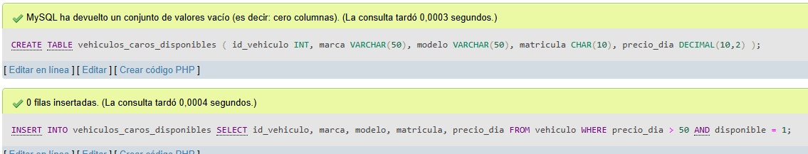

4.4 Guion de sentencias (script)
START TRANSACTION;
UPDATE vehiculo SET disponible = FALSE WHERE id_vehiculo = 1;
INSERT INTO alquiler VALUES
(3,'2025-04-01','2025-04-03',1,2,1);
COMMIT;
Crea otro guión de sentencias.
START TRANSACTION;
UPDATE vehiculo
SET disponible = FALSE
WHERE id_vehiculo = 1;
INSERT INTO alquiler (
id_alquiler, fecha_inicio, fecha_fin, id_cliente,
id_empleado, id_vehiculo
)
VALUES ( 3,'2025-04-01','2025-04-03', 1, 2, 1);
COMMIT;
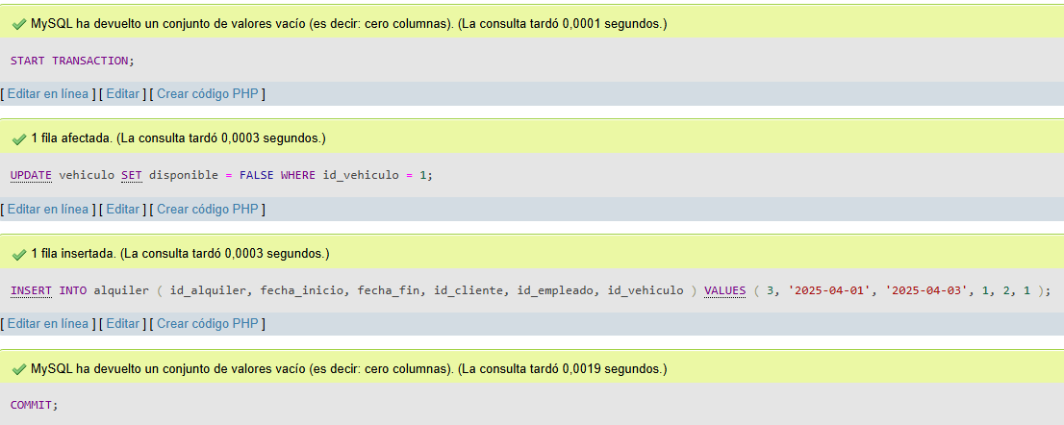

4.5–4.6 Transacciones y rollback
START TRANSACTION;
DELETE FROM alquiler WHERE id_alquiler = 1;
ROLLBACK;
Se anulan los cambios.
Crea otro rollback.
START TRANSACTION;
UPDATE vehiculo
SET disponible = FALSE
WHERE id_vehiculo = 1;
ROLLBACK;
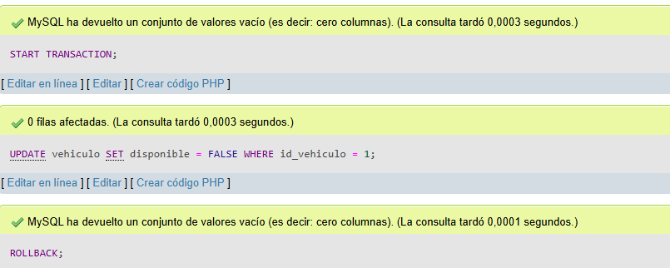

4.7 Bloqueo de registros (conceptual)
- UPDATE bloquea filas afectadas
- SELECT normal no bloquea
- SELECT … FOR UPDATE bloquea filas
Ejemplo:
SELECT * FROM vehiculo
WHERE id_vehiculo = 1
FOR UPDATE;
Realiza otro bloqueo de registros.
START TRANSACTION;
SELECT *
FROM alquiler
WHERE id_alquiler = 3
LIMIT 0, 25
FOR UPDATE;
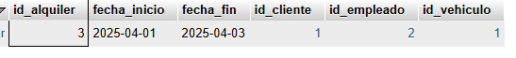

4.8 Integridad y consistencia
Según el esquema proporcionado para la bbdd analiza y detalla para que sirven los siguientes puntos y explica otro ejemplo de protección:
- Claves primarias
- Claves ajenas
- UNIQUE
- ENUM
- Transacciones
Claves primarias (PRIMARY KEY)
Sirven para identificar de forma única cada registro de una tabla y evitar duplicados.

Claves ajenas (FOREIGN KEY)
Sirven para mantener la integridad referencial, asegurando que los datos relacionados existan entre tablas.

UNIQUE
Sirve para impedir valores duplicados en una columna que no es clave primaria.

ENUM
Sirve para limitar los valores posibles de una columna y evitar datos inválidos.

Transacciones
Sirven para agrupar varias operaciones y garantizar que los cambios se realicen todos o ninguno, manteniendo la consistencia.

Ejemplo de protección
Evita borrar registros que están relacionados con otros, protegiendo la integridad de los datos.

Ejemplo de protección:
DELETE FROM cliente WHERE id_cliente = 1;
-- Error si tiene alquileres asociados

DELETE FROM vehiculo WHERE id_vehiculo= 1;
--Error si tiene alquiler asociado

